

**QUALIDADE DE SOFTWARE**

Marcela Andrade Drummond

Análise de Qualidade

Winter Garden, FL

2022

# RESUMO

O presente projeto visa analisar o software usado por mim diariamente chamado MAPRO. Esse software foi planejado para facilitar o trabalho de empresas que atuam como Administradora de Casas de Aluguéis de Temporada nos EUA.

Irei abordar aqui as suas propriedades, qualidade, funcionamento e explicar como este software poderia ser aprimorado para trazer mais qualidade para a experiência de uso de seus clientes.

# SUMÁRIO

1. RESUMO 2

2. SUMÁRIO 3

3. INTRODUÇÃO 4

4. O PROJETO 5

4.1 Detalhes do produto ou serviço 5

4.2 Tabela de Análise 5

4.3 Relatório 6

4.4 Evidências 7

4.5 Onde encontrar 8

5. CONCLUSÃO 8

6. REFERÊNCIAS BIBLIOGRÁFICAS 8

# INTRODUÇÃO

A MAPRO é um sistema criado para a atuação da equipe x clientes de empresas de Adminsitração de Casas de Aluguéis de Temporada.

Eu utilizo deste sistema todos os dias, e por isso irei tratar aqui sobre os pontos que deveriam ser melhorados pelos programadores deste sistema a fim de que este projeto traga algumas soluções para experiências ruins que já tive com este produto.

O objetivo final deste projeto é analisar os aspectos qualitativos deste programa, trazendo as minhas percepções, experiências e enfim, evidências sobre o que procuro melhorar neste sistema.

# O PROJETO

Este projeto visa qualificar e quantificar a MAPRO. Software utilizado por empresas que trabalham administrando Casas de Aluguéis de Temporada.

## Detalhes do produto ou serviço

|  |  |
| --- | --- |
| **Nome do produto ou serviço:** | MAPRO |
| **Fabricante:** | MAPRO |
| **Tempo de uso:** | Eu uso a MAPRO há 2 anos, em uma média de 8 horas por dia, 5 dias na semana. Como se trata de um serviço de um programa na internet, não tem prazo de expiração. |
| **Outros detalhes relevantes sobre o produto:** | Software |

## Tabela de Análise

|  |  |  |
| --- | --- | --- |
| **Característica** | **Sua percepção** | **Referência da evidência** |
| **Usabilidade:** | A MAPRO é um programa de alta usabilidade, pois nela é inserido toda a informação que a empresa precisa para atuar no mercado imobiliário de aluguel de curto prazo. | N/A |
| **Matéria prima:** | A sua matéria prima é um software. | N/A |
| **Performance:** | Apesar do seu fácil manuseio, ainda nos deixa a desejar em alguns pontos. Principalmente quando se trata da parte financeira ou na busca de algumas reservas pela sua aba de procura. Voce tem que digitar o numero de reserva por reserva para conseguir abrir todas que necessita e você não consegue aplicar o pagamento em mais de uma reserva ao mesmo tempo. Isso faz com que a pessoa perca tempo entrando uma a uma. |  |
| **Design:** | O seu design é atrativo. Ele utiliza as cores do logo da empresa para criar a sua página. Isso traz um ar de conforto pra quem o utiliza. |  |
| **Facilidade no manuseio** | Muito fácil de manusear. É praticamente auto-explicativo, porém faltam algumas informações para que o usuário entenda do que se trata alguns valores no resumo das comissões. |  |

## Relatório

Neste relatório analisei a MAPRO, software utilizado por empresas que trabalham administrando Casas de Aluguéis de Temporada .

Eu, particularmente, trabalho em uma empresa que presta esse tipo de serviço e por isso, tenho a oportunidade de utilizar dos serviços da MAPRO todos os dias úteis da semana, em uma média de 8 horas por dia.

Todas as pessoas da empresa que eu trabalho a utiliza, junto com os nossos clientes (os donos dessas propriedades).

A minha percepção é que, apesar de ser um software bem mais fácil de manuseio que outros concorrentes no mercado, ele ainda precisa aprimorar alguns aspectos importantes para melhorar a experiência do usuário.

A parte de resumo financeiro, principalmente, deixa muito a desejar. É necessário abordar esta parte de forma clara e objetiva, incluindo todos os itens que são somados no valor final total, pois, o dono da casa, por exemplo, se abre o resumo dessa reserva, não vai entender porquê da soma dos dois valores não estar batendo com o valor total comissionado à Administradora.

Outro ponto fraco deste serviço, também diz respeito à parte financeira, pois se recebemos uma quantia que estaria pagando mais de uma reserva, não temos como escolher mais de uma reserva ao mesmo tempo para “aplicar”o pagamento. Temos que selecionar uma por uma e assim o usuário / funcionário, perde muito tempo com isso.

## Evidências

Segue abaixo um print da parte em que acho que deva melhorar. O resumo da reserva, referente à parte financeira.

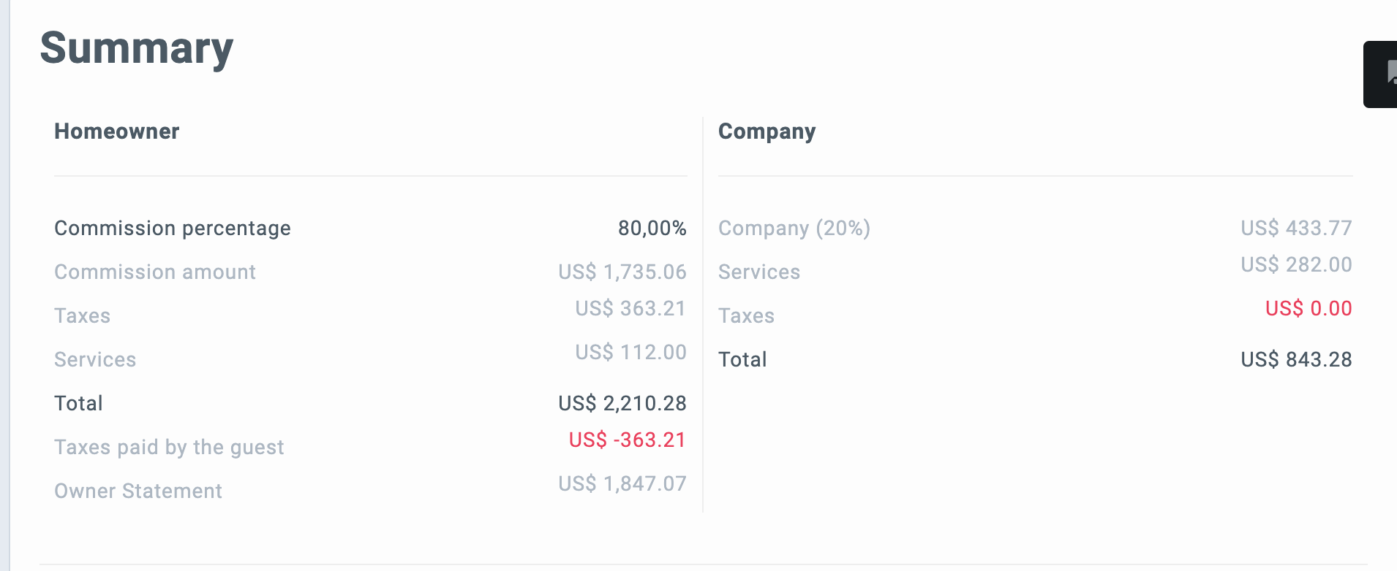  
A parte do resumo financeiro é bem confuso.

Note que o total da empresa não condiz com a soma dos valores da comissao de 20% e dos serviços.

Abaixo segue o print da parte de que se torna difícil a busca de diversas reservas ao mesmo tempo:

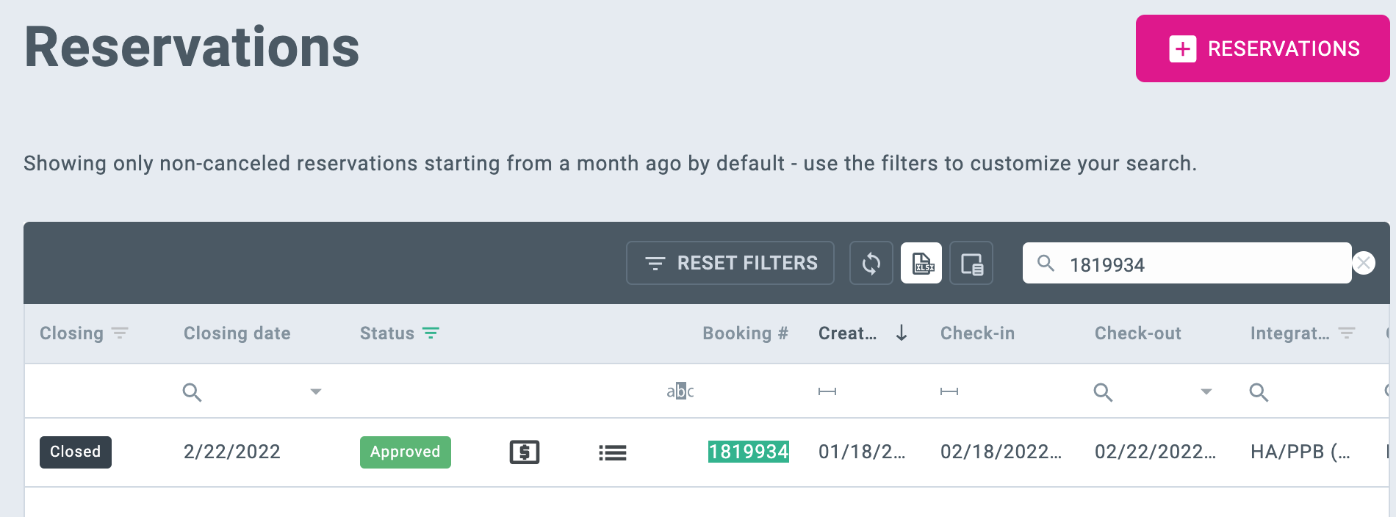

Eles deveriam ter a opção em que selecionamos várias reservas ao mesmo tempo, separadas por uma vírgula e assim poderíamos analisá-las ao mesmo tempo e até mesmo “aplicar”o pagamento sem ter que entrar reserva por reserva.

## Onde encontrar

Basta digitar na barra de endereço do seu browser de internet <https://app.mapro.us/en/>

# CONCLUSÃO

Como conclusão deste trabalho posso afirmar que aprendi a qualificar um produto que trabalho diariamente e com isso tive a oportunidade de entender o que seria ideal para a melhoria da atuação do mesmo, facilitando a vida do usuário, incluindo funcionários e clientes.

# REFERÊNCIAS BIBLIOGRÁFICAS

Software MAPRO “[https://app.mapro.us/en/”](https://app.mapro.us/en/)